ÉNERGIE ET ENVIRONNEMENT EN DÉBAT DANS l’AISNE ET LA MARNE

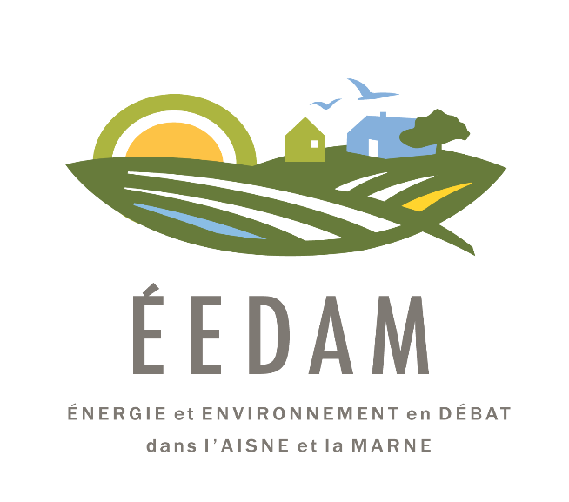

FORMULAIRE ADHÉSION ÉEDAM

Individuel  Couple  Association  Organisme Professionnel  Autres

Nom : Cliquez pour entrer votre nom.

Prénom : Cliquez pour entrer votre prénom.

Adresse : Cliquez pour entrer votre adresse.

E-mail : Cliquez pour entrer votre E-mail.

Téléphone : Cliquez pour entrer votre téléphone.

Simple Soutien Donateur

Adhésion Individuelle :  5€  25€ Cliquez pour entrer un montant.

Adhésion couple :  8€  35€ Cliquez pour entrer un montant.

Adhésion Association :  30€  100€ Cliquez pour entrer un montant.

Adhésion Organ. Prof :  150€  400€ Cliquez pour entrer un montant.

Adhésion Autres : Cliquez pour entrer votre qualité. Cliquez pour entrer un montant.

Chèque à l’attention de : ÉEDAM Marne

Adresse : c/o Monsieur Alain Foucon 4 rue de Fismes Mont-Saint-Martin 02220